**Znajdowanie spójnych podciągów o największej sumie.**

**Zadanie 1.**

Napisz program, który wyświetli maksymalną sumę elementów spójnych podciągów o długości 3 ciągu liczbowego znajdującego się w pierwszym wierszu pliku ciag.txt. Liczby w pliku ciag.txt rozdzielone są spacjami.

**Zadanie 2.**

Napisz program, który wyświetli spójny podciąg o maksymalnej sumie elementów, wybrany spośród podciągów o długości 3 ciągu znajdującego się w pierwszym wierszu pliku ciag.txt. Jeżeli jest kilka takich podciągów, to wyświetl pierwszy z nich.

**Zadanie 3.**

Napisz program, który wyświetli maksymalną sumę elementów spójnych podciągów ciągu, znajdującego się w pierwszym wierszu pliku ciag.txt. Podczas wyznaczania maksymalnej sumy wygeneruj wszystkie możliwe spójne podciągi (nie stosuj optymalizacji)

**Zadanie 4.**

Przyjmijmy, że w ciągu jest co najmniej jedna liczba nieujemna. Wykonaj zadanie 3 z optymalizacją polegającą na spostrzeżeniu, że gdy aktualna suma ma wartość ujemną lub zero, to możemy rozpocząć badanie następnego podciągu od kolejnego elementu ciągu.

Przykład

Dla ciągu 2, 3, -4, 2, -5, 5, 2 -4

po obliczeniu sumy elementów i sprawdzaniupodciągów

2

2, 3

2, 3, -4

2, 3, -4, 2

których suma elementów jest dodatnia

kolejny ciąg

2, 3, -4, 2, -5

ma sumę elementów ujemną (równą -2).

Zatem nie ma sensu badać kolejnych podciągów, które zawierają liczbę -5, więc możemy rozważać ciągi, które zaczynają się od elementu na kolejnej pozycji, czyli ciągi:

5

5, 2

5, 2, -4

Pseudokod:  
Specyfikacja:  
Dane:  
A[0..n-1] ciąg n liczb całkowitych, z których co najmniej jedna liczba jest nieujemna  
Wyniki:  
maks_suma – maksymalna suma elementów podciągu spójnego tablicy A  
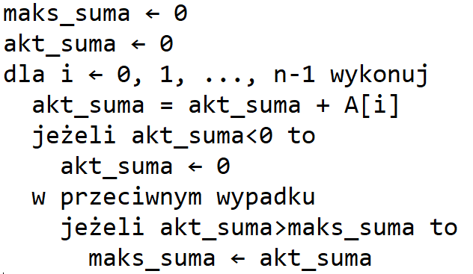

**Zadanie 5.**

Napisz program, który wyświetli podciąg o maksymalnej sumie elementów wybrany spośród spójnych podciągów ciągu, znajdującego się w pierwszym wierszu pliku ciag.txt. Jeżeli jest kilka takich podciągów, to wyświetl ten, który zaczyna się najwcześniej, a jeżeli jest kilka podciągów o maksymalnej sumie zaczynającej się w tym samym miejscu, to wybierz najkrótszy z nich.

Wskazówka:

Wykorzystaj poprzednie zadanie, zapamiętując dodatkowo początek i koniec podciągu o największej sumie

**Zadanie maturalne**



